**Makna Logo Depok *Friendly City* (Analisis Semiotika Charles Sanders Peirce Pada Logo Depok *Friendly City* Sebagai *City Branding* Kota Depok)**

**Sultan Kemal Piagio1, Hanny Hafiar2, FX. Ari Agung Prastowo3**

1, 2, 3 Universitas Padjadjaran, Bandung, Indonesia

**ABSTRAK**

Sebagai salah satu kota metropolitan, Kota Depok mengupayakan untuk meningkatkan kenyamanan kotanya sesuai dengan julukan barunya yakni *friendly city*.Hal ini membuat peneliti melakukan Penelitian ini bertujuan untuk mengetahui simbol simbol, makna, dan bagaimana simbol-simbol yang terdapat pada logo “Depok *Friendy City*” tersebut mengkontruksi “*city branding*” kota Depok sebagai “Kota Bersahabat”. Penelitian ini menggunakan metode kualitatif dengan analisis semiotika Charles Sanders Perice. Teknik Pengumpulan data dilakukan dengan cara analisis teks media, wawancara, dokumentasi, dan studi pustaka. Dari hasil penelitian yang dilakukan terdapat nilai yang ingin diberikan kepada masyarakat yaitu Kota Depok sebagai Kota yang Bersahabat. Hasil dari penelitian ini memaparkan bahwa keseluruhan simbol yang terdapat pada logo Depok *Friendly City* dapat menkontruksi sesuai apa yang ingin diwujudkan melalui *City Branding* Kota Depok sebagai Kota yang bersahabat yakni dengan merangkul masyarakat sehingga tidak adanya diskriminasi melalui ras ataupun gender, dan menjunjung tinggi toleransi dalam berkehidupan agar seluruh warga Kota Depok merasa Aman dan Tentram di segala aspek kehidupan bermasyarakat.

**Kata-kata Kunci:**Semiotika, Charles Sanders Peirce, Logo, Kota Depok

***The Meaning of Depok Friendly City Logo (Semiotic Analysis of Charles Sanders Peirce on Depok Logo Friendly City as City Branding of Depok City)***

***ABSTRACT***

*As a metropolitan city, Depok City strives to improve the comfort of its city in accordance with its new nickname, a friendly city. This study aims to determine the symbols, meanings, and how the symbols contained in the “Depok Friendy City” logo could construct the “city branding” of Depok City as a “friendly city”. This study used a qualitative method with Charles Sanders Perice's semiotic analysis. The data collection techniques used were media text analysis, interview, documentation, and literature study. The results of this study indicate that there is a value to be given to the community, it is Depok as a “Friendly City". All symbols contained in the Depok Friendly City logo can construct according to what the Government wants to achieve through City Branding “Depok as a friendly city” by embracing the community, then there is no discrimination through race or gender, and upholding tolerance in social life so that all of residents could be feel safe and secure in all aspects of life in Depok City.*

***Keywords:*** *Semiotics, Charles Sanders Peirce, Logo, Depok City*

**Korespondensi:** Sultan Kemal Piagio. Universitas Padjadjaran. Jl. Raya Bandung Sumedang No.Km. 21, Hegarmanah, Jatinangor, Kabupaten Sumedang, Jawa Barat 43563. *Email*: [sultan16001@mail.unpad.ac.id](mailto:sultan16001@mail.unpad.ac.id)

**PENDAHULUAN**

*Branding* yang dilakukan terhadap Kota Depok tidak hanya sekedar komunikasi, melainkan terkait erat dengan kebijakan. Kebijakan yang dimaksud adalah tentang bagaimana kota harus dibangun dan dikelola dengan menetapkan dan mengembangkan identitas kompetitif yang dimiliki oleh kota tersebut. Kebijakan ini diaplikasikan dengan bentuk komunikasi brand kota yang dilakukan melalui medium yakni dalam bentuk logo yang termasuk *brand* secara visual.

Logo merupakan tanda atau simbol khusus yang dikreasikan untuk individu, produk, jasa, perusahaan, maupun tempat yang merefleksikan identitas dari etintas yang bersangkutan. Logo dapat berupa gambar atau kongfigurasi dari huruf abjad yang didesain sedemikian rupa sebagai identitas yang dalam konteks merupakan identitas dari Kota Depok. Keberadaan logo akan memudahkan para pemangku kepentingan kota untuk dan juga mengkomunikasikan *brand* kota tersebut.

Pembuatan logo Depok *Friendly City* bersifat sayembara dengan maksud melibatkan publik dalam proses *branding* Kota Depok. KH. Dr. Mohammad Idris, M.A. selaku Walikota Depok mengatakan sayembara logo *branding* Kota Depok dibuka secara umum dan diikuti peserta seluruh Indonesia. Bahkan, sayembara logo Kota Depok sampai ke Negara tetangga seperti Australia, Singapura, dan Malaysia.

Menurut Yananda & Salamah menyatakan bahwa City branding adalah perangkat pembangunan ekonomi perkotaan yang dipinjam dari praktik-praktik pemasaran oleh para perencana dan perancang kota beserta semua pemangku kepentingan. Sebagaimana produk, jasa dan organisasi, kota membutuhkan citra dan reputasi yang kuat. (Yananda. & Salamah, 2014)

Kavaratzis menjelaskan bahwa: “*City Branding* dipahami sebagai sarana untuk mencapai keunggulan kompetitif dalam rangka untuk meningkatkan investasi dari pariwisata, dan juga sebagai pencapaian 4 Hal Ihwal *City Branding* pembangunan masyarakat. Memperkuat identitas lokal dan identitas warga dengan kota mereka dan mengaktifkan semua kalangan sosial demi menghindari pengucilan dan kerusuhan sosial (Yananda. & Salamah, 2014)

*City branding* adalah proses atau usaha membentuk merek dari suatu kota untuk mempermudah pemilik kota tersebut untuk memperkenalkan kotanya kepada target pasar (investor, tourist, talent, event) menjelaskan bahwa konsep *city branding* itu didasarkan pada pemahaman bahwa kota menyerupai sebuah institusi tertentu karena kompleksitas identitas yang ada di dalamnya, beserta berbagai stakeholder dan tanggung jawab serta aturan-aturan sosial di dalamnya. (Salam & Nurjanah., 2018)

Dalam jurnal (Rosnandar. & Nada, 2020) Sukmaraga dan Nirwana menyatakan bahwa *City branding* diadaptasi dari *corporate branding*, sehingga *city branding* dipahami sebagai jaringan asosiasi atau persepsi di benak konsumen (turis/ investor). Oleh karena itu, *city branding* dapat didefinisikan sebagai jaringan asosiasi dalam benak konsumen, berdasarkan ekspresi visual, verbal dan perilaku dari suatu tempat yang diwujudkan melalui tujuan, komunikasi, nilai-nilai dan budaya umum para pemangku kepentingan.

Dalam hal tersebut, pemberian merek suatu kota diperlukan untuk memberikan identitas bagi kota tersebut. Dengan adanya identitas, maka kota akan memiliki ciri khas tersendiri yang idealnya tidak dimiliki oleh kota lain(Anisyahrini & Bajari, 2019). Kota yang tidak memilik keunikan tidak akan diingat, tidak memiliki diferensiasi dan tidak akan bisa bersaing dengan kota lain. Dengan merek yang kuat suatu kota bisa “menjual dirinya” dan membuka lapangan kerja yang lebih luas, baik melalui keunggulan pariwisata (kuliner, obyek wisata, kerajinan, seni budaya), sebagai pusat pendidikan, maupun keunggulan industri yang berpotensi menarik minat investor dalam dan luar negeri.

*Friendly City* Kota Depok merupakan suatu nama program *City* *Branding* yang dibuat oleh pemerintah Kota Depok. *City Branding “Depok Friendly City”* secara resmi diperkenalkan oleh Pemerintah Kota Depok pada peringatan HUT kemerdekaan RI ke- 72 yakni pada 17 Agustus 2017. “ Depok *Friendly City*”.

KH. Dr. Mohammad Idris, M.A. selaku Walikota Depok mengatakan Kami ingin membangun Depok sebagai kota nan ramah dan bersahabat dengan capaian Indeks Prestasi dan Kota ini perlu identitas, identitas adalah substansi, karakter. Apa karakter Kota Depok yang kita bangun, ini yang perlu kita pikirkan sebagai *City Branding* Kota Depok. Pada saat ini Kota Depok sudah banyak dilirik untuk sebagai wilayah tempat tinggal yang nyaman, faktor inilah yang menjadi salah satu dasar ditetapkannya Depok *Friendly City* Dapat dilihat pada gambar berikut merupakan hasil logo *City Branding* Kota Depok:

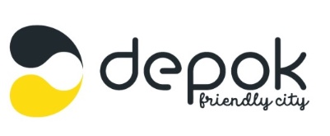

**Gambar 1.1**

Logo Depok *Friendly City*

(Sumber: Data Kota Depok, 2020)

Adhitya Wardan, selaku pemenang pembuatan sayembara Logo Depok Friendly City mengatakan bahwa, dalam pembuatan logo branding Kota Depok ada tiga yang dituangkan yakni bersahabat, berbagi, dan berkolaborasi. logo mark dan abstrak mark divisualisasikan dari tiga konsep yang dijadikan sebagai brand building development dari Kota Depok, yaitu: bersahabat, berbagi, dan berkolaborasi. Tiga lingkaran memiliki bentuk tambahan yang meruncing *(splash shape*), bentuk abstrak yang dapat merepresentasikan pertumbuhan, passion (semangat), *movement* (pergerakan), *quality life* (kualitas hidup), *progressive politics* (politik progresif), dan cultural activity (aktivitas budaya).

Penelitian mengenai logo “*Depok Friendly City”* peneliti menggunakan analisis semiotika Charles Sanders Peirce untuk mengetahui simbol-simbol yang terdapat pada Logo Depok *Friendly City*, bagaimana makna yang terkandung dalam simbol-simbol logo *Depok Friendly City* serta bagaimana simbol – simbol pada Logo Depok *Friendly City* dalam mengkontruksi *city branding* Kota Depok sebagai kota yang bersahabat.

Penelitian ini memiliki tujuan untuk: (1) Untuk mengetahui simbol – simbol yang terdapat pada Logo Depok *Friendly City* (2) Untuk mengetahui makna yang terkandung dalam simbol – simbol pada Logo Depok *Friendly City* (3) Untuk mengetahui bagaimana simbol – simbol pada Logo Depok *Friendly City* dalam mengkontruksi *city branding* Kota Depok sebagai Kota yang Bersahabat.

**METODE PENELITIAN**

Representamen

Object

Intepretant

semiosis

SIGN

**Gambar 1.2**

Triadik Charles Sanders Peirce

(Sumber : Semiotika Komunikasi Alex Sobur)

Analisis Semiotika Peirce mengatakan tanda itu merupakan contoh dari kepertamaan (*fristness*), objeknya adalah kekeduaan (*secondness*), dan penafsiran-unsur-pengantara-adalah contoh dari keketigaan (*thirdness*) (Sobur, 2013)

Triadik semiotika Peirce meliputi : (1) Kepertamaan: apa adanya, tidak bergantung pada komponen lainnya, dan tanda bekerja sebagai sebuah kemungkinan. Menurut Merrel, kepertamaan merupakan sebuah kemungkinan yang hakiki; (2) kekeduaan: memiliki hubungan dengan hal lain namun tidak berhubungan dengan entity ketiga lainnya. Aktualitas, apa yang terjadi pada saat itu; dan (3) ketigaan: mediasi antara kepertamaan dengan keduaan dimana keduanya memiliki hubungan timbal balik dengan ketigaan. Kepertamaan, keduaan, dan ketigaan tersebut kemudian terikat dalam simpul Borromen yang merupakan pertengahan antara ketiganya. Hubungan timbal balik triadic tersebut tidakakan terjadi jika tidak ada campur tangan keketigaan” (Merrell, 2001)

Metode yang digunakan pada penelitian ini adalah metode kualitatif. Penelitian kualitatif adalah penelitian yang menghasilkan data deskriptif berupa kata – kata tertulis ataupun lisan dari orang yang diamati. Pendekatan kualitatif merupaan suatu metode yang berorientasi pada penemuan data deskriptif yang alamiah dari objek yang diteliti dengan mengarahkan pendekatan pada latar bdan objek tersebut secara alamiah dan holistik (utuh). (Moleong, 2006)

Paradigma yang digunakan dalam penelitian ini adalah paradigma konstruktivisme yang meyakini bahwa makna atau realitas bergantung pada konstruksi pikiran. Teori konstruktivis atau konstruktivisme menyatakan bahwa individu menginterpretasikan dan beraksi menurut kategori konseptual dari pikiran (Ardianto, 2011).

Pada penelitian ini penulis menggunakan Teknik penentuan *key informan* Yaitu *purposive*. Teknik *purposive* merupakan teknik sampling yang satuan samplingnya dipilih berdasarkan pertimbangan tertentu dengan tujuan untuk memperoleh satuan sampling yang memiliki karakteristik atau kriterian yang dikehehendaki dalam pengambilan sampel. (Sugiyono, 2014)

Berdasarkan hal tersebut, informan yang dipilih oleh peneliti adalah: (1) Rusdiyanto sebagai Kepala Sub Bagian Keuangan Diskominfi sekaligus terlibat dalam *city branding* Kota Depok, (2) Azizi Almanfaluthi sebagai Bidang Sosialisasi Diskominfo Kota Depok (3) Andreas Sanjaya sebagai Ketua Pelaksana Sayembara Logo Depok *Friendly City* (4) Adhitya sebagai Pemenang Sayembara Logo “Depok *Friendly City*”

Teknik pengumpulan data yang dilakukan oleh peneliti yaitu: (1) Observasi, (2) Wawancara, (3) Studi Pustaka. Penulis melakukan observasi partisipasi moderat. Dalam observasi ini terdapat keseimbangan antara peneliti menjadi orang dalam dengan orang luar. Peneliti dalam mengumpulkan data ikut observasi partisipatif dalam beberapa kegiatan, tetapi tidak semuanya (Sugiyono, 2014)

Dalam hal ini, penulis menggunakan teknik validitas triangulasi sumber data dalam penelitian ini. Dalam pengertiannya triangulasi adalah teknik mengecek kebenaran data yang memanfaatkan sesuatu yang lain dalam membandingkan hasil wawancara terhadap objek penelitian untuk mendapatkan tingkat kebenaran tinggi. Triangulasi dapat dilakukan dengan menggunakan teknik yang berbeda yakni wawancara, observasi, dan dokumen. Untuk menguji keabsahan data, penulis menggunakan teknik triangulasi, yaitu menganalisis jawaban subjek dengan meneliti kebenarannya dengan data empiris (sumber data lainnya) yang tersedia. (Krisyanto, 2007).

**HASIL DAN PEMBAHASAN**

KH. Dr. Mohammad Idris, M.A. selaku Walikota Depok mengatakan Kami ingin membangun Depok sebagai kota nan ramah dan bersahabat dengan capaian Indeks Prestasi dan Kota ini perlu identitas, identitas adalah substansi, karakter. Apa karakter Kota Depok yang kita bangun, ini yang perlu kita pikirkan sebagai *City Branding* Kota Depok. Pada saat ini Kota Depok sudah banyak dilirik untuk sebagai wilayah tempat tinggal yang nyaman, faktor inilah yang menjadi salah satu dasar ditetapkannya Depok *Friendly City*. Dengan adanya koordinasi dan sinergi dari setiap elemen terkait untuk bersama- sama memperkenalkan *branding* Depok sebagai Kota Bersahabat, maka program *city branding* bisa berjalan maksimal.

Hardiono selaku Kepala Bappeda Kota Depok mengatakan dari hasil survey terhadap 800 responden, ternyata hanya 2 persen responden yang masih menginginkan Belimbing sebagai icon atau simbol Kota Depok. Sisanya menyatakan tidak setuju. setelah kajian akademis awal dan survey responden, maka tahapan berikutnya adalah melakukan riset tentang potensi yang ada di Depok dengan mempertimbangkan berbagai aspek, seperti geografis, jumlah penduduk segala macam. Dari situ kemudian dibuat SWOT analisisnya, menjelaskan proses atau tahapan-tahapan sebelum memutuskan *city branding*. Dari hasil analinis SWOT itu kemudian mengerucut, ternyata kekuatan Kota Depok ada pada Sumber Daya Manusia (SDM), bukan pada Sumber Daya Alam (SDA). SDM yang kuat itu karena didukung oleh beberapa perguruan tinggi yang ada di Depok, seperti Universitas Indonesia (UI) dan Universitas Gunadarma. ‘’Dari situlah ketemu *branding* yang akan memperkuat posisi Kota Depok yakni *Friendly City* atau Kota Bersahabat.

Rusdiyanto selaku Kepala Seksi Diskominfo Kota Depok mengatakan, *City Branding* yang dilakukan Kota Depok sebagai Depok *Friendly City*. Awal mulanya terbentuk logo tersebut merupakan hasil dari sayembara yang dilakukan Pemerintah Kota Depok, yang dimana Pemerintah Kota Depok mengadakan sayembara mengenai logo *branding* Kota Depok sebagai Kota Bersahabat dan pemenangnya dari sayembara tersebut dipilih sesuai keputusan bersama oleh pakar mengenai logo dan juga walikota Depok. Kalimat *Friendly City* tersebut dibuat karena melihat dari kemajuan teknologi yang luar biasa, menginginkan Kota Depok dikenal secara Internasional. Makna *Friendly City* atau bersahabat ini ada 3 konsep yakni Berbagi, Bersahabat, dan Kolaborasi. Kota Depok mempunyai banyak potensi yang menjadi pilar penentuan *Branding* Kota Depok. “*Depok Friendly City*” kuncinya adalah komunikasi dan sikap positif. Bahwasannya , harus bangun komunikasi yang baik dan menunjukan sikap baik terhadap siapa pun, baik komunikasi dan sikap dengan masyarkat maupun dengan stakeholder.

Penggunaan logo “*Depok Friendly City”* sudah banyak tertempel di setiap fasilitas umum yang berada di Kota Depok seperti : Halte, bus, angkot, taman kota dll. Itu merupakan salah satu upaya bentuk komunikasi visual yang ingin disampaikan oleh pemerintah Kota Depok kepada Masyarakat, atau unsur – unsur yang berada di Kota Depok. Dengan begitu, akan memberikan nilai – nilai tentang arti kata “bersahabat” serta membangun Kota Depok sebagai Kota yang Bersahabat dengan merangkul masyarakat sehingga tidak adanya diskriminasi melalui ras ataupun gender, dan menjunjung tinggi toleransi dalam berkehidupan agar seluruh warga Kota Depok maupun diluar Kota Depok dapat merasa Aman dan Tentram di segala aspek kehidupan bermasyarakat.

Hasil dan pembahasan data dalam penelitian ini diperoleh dari hasil wawancara dan data yang diberikan oleh Pemerintah Kota Depok yakni Simbol yang terdapat di logo *city branding* Depok *Friendly City* adalah *abstrak mark* dan masuk kedalam *Picture Mark* dua lingkaran meruncing teridentifikasi sebagai huruf “D” sebagai inisial Kota Depok, *Picture Mark* tiga Lingkaran dengan tambahan yang meruncing (*splash shape*) seperti tangan terbuka, *letter mark* bertuliskan *Friendly City,* warna biru tua, kuning, dan putih, serta komposisi agar terciptakan logo tersebut.

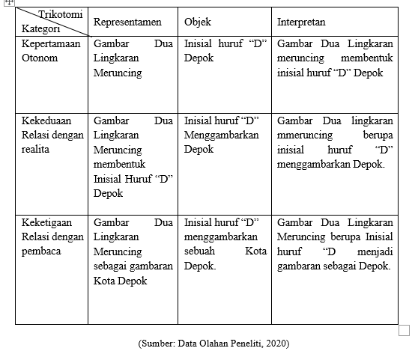

**Gambar 1 Hasil Simbol *Picture Mark* dua lingkaran meruncing teridentifikasi sebagai huruf “D” sebagai inisial Kota Depok**

Melihat pada logo Depok *Friendly City*, terdapat simbol-simbol yang nampak dan terlihat oleh pembaca. Ketika melihat logo Depok *Friendly City* maka pembaca akan menemukan gambar Dua lingkaran meruncing yang berbentuk seperti huruf “D” inisial Kota Depok di sebelah kiri. Gambar tersebut kemudian merepresentasikan sesuatu hal yang menghubungkan antara gambar senyuman dengan ide pembaca akan gambar tersebut. Dari melihat gambar tersebut, pembaca lalu menghubungkannya dengan realita atau disaksikannya sehingga gambar tersebut menghasilkan makna di dalam benak pembacanya. Untuk memahami simbol dan makna yang terdapat dalam logo, mengetahui anatomi logo adalah hal yang penting, dalam anatomi logo terdapat berbagai macam unsur yang terkandung. Perbedaan pemahaman dalam anatomi logo yang disebabkan oleh perluasan istilah, dapat mengakibatkan kesalah pahaman di kalangan pembuat logo dan bagi perusahaan akan mempengaruhi identitas perusahaan yang akan tercipta dalam logo tersebut, logo-logo di jaman sekarang dan di masa depan semakin lama semakin jauh dari sifat konvensional.

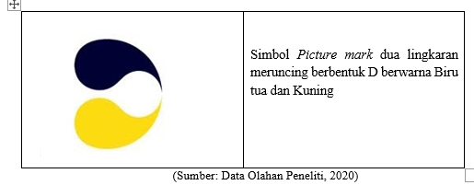*Picture Mark* dan *Letter Mark* kiranya cukup memadai untuk menyebut elemen gambar dan elemen tulisan dalam sebuah logo. Meskipun demikian istilah tersebut tidak dapat digunakan secara sempit / ekslusif contohnya picture mark, belum tentu hanya berupa gambar saja, banyak logo yang menggunakan inisial namanya (huruf) sebagai *picture mark*(Hartiana et al., 2020). Demikian pula dengan *typographic* logo yang mengandung gambar diantara lettermarknya. (Vera, 2014).

Peneliti melihat adanya gambar dua lingkaran meruncing yang berbentuk seperti huruf “D” inisial Kota Depok pada logo Depok *Friendly City* merupakan elemen dari pembentukan sebuah logo yang merupakan elemen-elemen *picture mark*. Gambar Dua lingkaran meruncing pada logo Depok *Friendly City* merupakan representamen atau tanda karena dapat mewakili sesuatu yang lain. Representamen menurut Peirce merupakan sesuatu yang bagi seseorang mewakili sesuatu yang lain dalam beberapa hal atau kapasitas. Representamen adalah sesuatu yang bersifat inderawi atau material 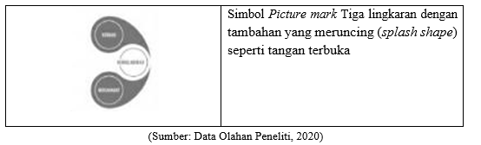yang bersifat tanda. (Peirce, 1986).

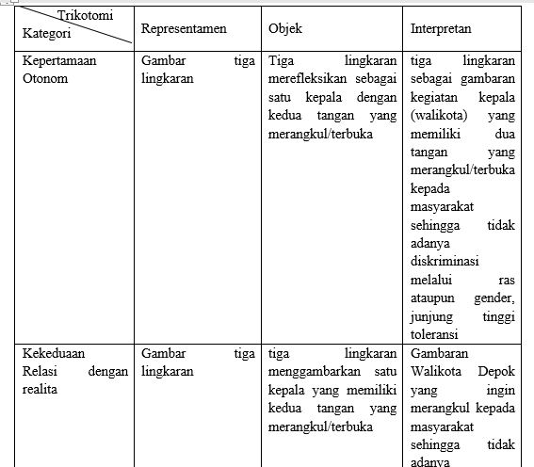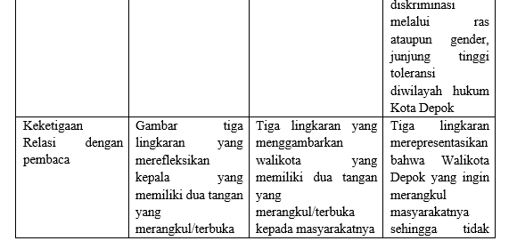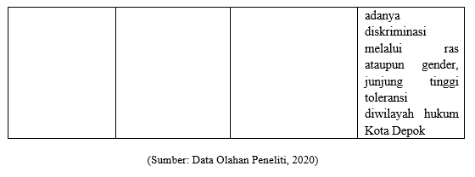

**Gambar 2 Hasil Simbol *Picture mark* Tiga lingkaran dengan tambahan yang meruncing (*splash shape*) seperti tangan terbuka**

Simbol gambar Tiga Lingkaran dengan tambahan yang meruncing (*splash shape*) seperti tangan terbuka tadi tidaklah berdiri sendiri, terdapat simbol lainnya yang terkandung dalam gambar pada logo Depok *Friendly City*. nampak pada gambar, terdapat Simbol *Picture mark* dua lingkaran meruncing berwarna biru tua dan kuning yang menjadi bagian dari gambar tiga lingkaran dengan tambahan meruncing.

Peneliti melihat hal yang sama pada Tiga Lingkaran dengan tambahan yang meruncing (*splash shape*) seperti tangan terbuka juga terjadi pada gambar logo Depok *Friendly City*, dalam gambar tersebut mengkaratektristikan bahwa simbol tersebut memiliki makna yang positif dan dapat diketahui serta dipelajari oleh masyarakat. Sehingga gambar Tiga Lingkaran dengan tambahan yang meruncing *(splash shape*) seperti tangan terbuka yang terdapat pada logo Depok *Friendly City* ini bukan hanya sekadar gambar tiga Lingkaran dengan tambahan yang meruncing (*splash shape*) (*comprehension*), dan menciptakan daya ingat (*retention*)

*Picture Mark* dan *Letter Mark* kiranya cukup memadai untuk menyebut elemen gambar dan elemen tulisan dalam sebuah logo. Meskipun demikian istilah tersebut tidak dapat digunakan secara sempit / ekslusif contohnya picture mark, belum tentu hanya berupa gambar saja, banyak logo yang menggunakan inisial namanya (huruf) sebagai *picture mark*. Demikian pula dengan *typographic* logo yang mengandung gambar diantara lettermarknya. (Vera, 2014).

Terlihat Dalam suatu logo Tiga Lingkaran dengan tambahan yang meruncing (*splash shape*) seperti tangan terbuka merepresentasikan ide dan nilai literasi informasi tanpa kata. Logo digunakan sebagai media branding atau promosi, mudah digunakan dan disebarluaskan yang tentunya sesuai kebutuhan konsumen. Identitas tergambar dari sebuah logo karena logo bisa menjadi refleksi diri atau cerminan diri suatu lembaga atau perusahaan. Maka, persepsi orang terhadap suatu lembaga sangat berpengaruh dari bentuk logonya. (Anwar, 2018).

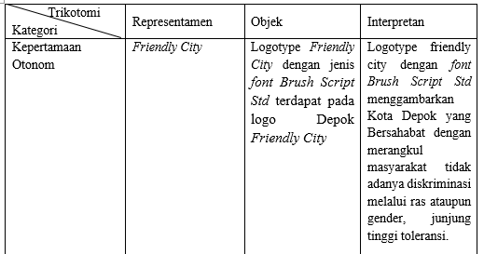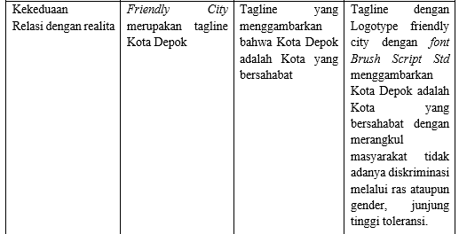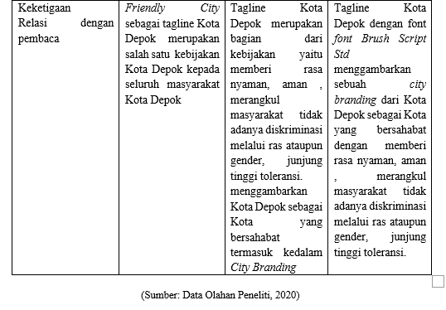 **Gambar 3 Hasil Simbol Tagline Depok Friendly City dengan Triadik C.S. Peirce**

Simbol *letter mark* Depok Friendly City, pada baris *firstness* simbol letter mark *Depok Friendly City* merupakan objek dari tipografi Depok *Friendly City* yang menghasilkan intepretan (makna) Depok *Friendly City* atau Depok Kota yang Bersahabat. *Secondness*, *letter mark* Depok *Friendly City* merupakan representamen dari tipografi nama kota yang merupakan objek dari Depok *Friendly City* sebagai Kota yang Bersahabat. *Thirdness*, *letter mark Depok Friendly City* merupakan representamen dari tipografi nama kota dari *Depok Friendly Cit*y sebagai Kota Depok (Kota yang Bersahabat). (Sobur, 2013)

Secara umum tipografi atau huruf-huruf yang tertera pada logo merupakan *tagline* yang diemban dalam logo tersebut. Jenis-jenis huruf yang digunakan umumnya bermacam-macam, tergantung dari *image* yang ingin dibentuk (Vitridzky & Wahyuni, 2018). Tagline Huruf dan tipografi dalam perkembangannya menjadi ujung tombak guna menyampaikan pesan verbal dan pesan visual kepada seseorang atau kelompok luas yang dijadikan tujuan akhir proses penyampaian pesan dari komunikator kepada komunikasikan atau target sasaran (Tinarbuko, 2008)

Menurut kamus dalam bahasa indonesia yakni diartikan sebagai ramah ataupun bersahabat. Kota Depok dengan tagline *Friendly City* Kota Depok dalam mewujudkan Kota yang Bersahabat sesuai dengan visi dan misi Kota Depok dengan maksud tujuan bersahabat dengan masyarakat, merangkul masyarakat sehingga tidak adanya diskriminasi melalui ras ataupun gender, dan menjunjung tinggi toleransi dalam berkehidupan agar seluruh warga Kota Depok maupun diluar Kota Depok dapat merasa Aman dan Tentram di segala aspek kehidupan bermasyarakat.

Tagline ditampilkan pada logo bagian bawah dari tulisan Depok. Pada tagline yang terdapat di logo Depok Friendly City font yang digunakan adalah Tipografi “Depok” menggunakan *font* *Perkly Medium* sedangkan untuk tipografi “*Friendly City”* menggunakan *font* *Brush Script Std*.

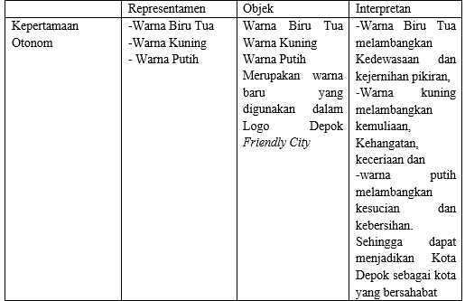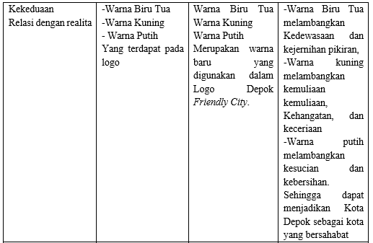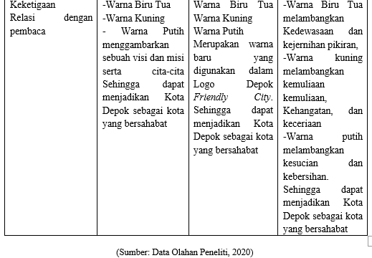**Gambar 4 Hasil Simbol warna biru tua, kuning, dan putih dengan triadik C.S. Peirce**

Teori Brewster mengelompokkan warna menjadi 4 golongan yaitu warna primer, sekunder, tersier, dan netral. Warna didefinisikan secara obyektif/fisik sebagai sifat dari cahaya yang dipancarkan, atau secara subyektif/psikologis sebagai bagian dari pengalaman indera pengelihatan. Warna adalah persepsi dari mata ketika kita melihat sesuatu lalu dikirimkan ke otak kita dengan memberitahu bahwa warna tententu. Secara obyektif atau fisik, warna dapat diberikan oleh panjang gelombang. Dilihat dari panjang gelombang, cahaya yang tampak oleh mata merupakan salah satu bentuk pancaran energi yang merupakan bagian yang sempit dari gelombang elektromagnetik. Dalam perencanaan identitas korporasi, warna mempunyai fungsi untuk memperkuat aspek identitas. Lebih lanjut dikatakan oleh henry dreyfuss bahwa warna digunakan dalam simbol-simbol grafis untuk mempertegas maksud dari simbol-simbol tersebut (Santoyo, 2010).

Warna biru secara umum merupakan warna yang melambangkan sejuk, pasif, tenang, dan damai. Menurut Molly E. Holzschlag dalam bukunya “Creating Color Scheme” warna biru melambangkan kepercayaan, konservatif, keamanan, teknologi, kebersihan, dan perintah (Krisyanto, 2007). Warna biru tua, memiliki arti yaitu kejernihan pikiran, kedewasaan sehingga warna tersebut terdapat pada logo Depok *Friendly City*.

Warna kuning selalu memberikan kesan kehangatan, rasa berbahagian, kesenagan, kemuliaan. Secara psikologis, makna warna kuning bersifat bersemangat, cerita, dan optimis. Untuk rasa dan emosi, warna kuning bisa menimbulkan kebahagiaan, menarik perhatian, dan terbuka[1]. Sehingga warna kuning terdapat pada logo Depok *Friendly City.* Warna putih berkaitan dengan ketenangan, kejernihan, kesucian. Warna putih berkesan bebas dan terbuka sehingga warna putih bisa memberi efek pening bila mendominasi pengelihatan mata. Warna putih juga termasuk warna netral. oleh karena itu, warna putih sebagai warna latar untuk logo Depok *Friendly City.* Warna biru tua dan kuning adalah warna dominan pada logo Depok *Friendly City* yang memiliki makna visi dan misi dari Kota Depok.

Dalam suatu logo tentunya setiap komponennya memiliki suatu komposisi agar terbentuk logo yang utuh. Komposisi yang dibutuhkan pada sebuah logo untuk mengatur serta menyusun suatu simbol-simbol serta warna yang digunakan pada logo tersebut.Untuk menghasilkan sebuah karya desain grafis yang menarik perlu memerhatikan masalah komposisi. Komposisi yang harmonis dapat diperoleh dengan mengikuti kaidah atau prinsip-prinsip yang meliputi kesatuan (*unity*), keseimbangan (*balance*), irama (*rhythm*), kontras, fokus, serta proporsi (Krisyanto, 2007).

Dari segi keseimbangan, menurut peneliti Depok *Friendly City* sudah melakukan hal yang tepat. Dari segi objek grafis memang terlihat condong ke sebelah kiri, namun hal ini dapat diseimbangkan dengan penempatan tipografi “Depok” ditempatkan di bagian kanan dan *tagline* “*Friendly City*” terdapat dibawahnya. Keseimbangan dalam desain grafis merupakan prinsip dalam komposisi yang menghindarkan kesan berat sebelah atas suatu bidang atau ruang yang diisi dengan unsur-unsur rupa. Fokus atau pusat perhatian sangat diperlukan dalam suatu komposisi untuk menunjukkan bagian yang dianggap penting dan diharapkan menjadi perhatian utama. Penonjolan fokus ini dilakukan dengan menjadikan segala sesuatu yang ada di sekitar fokus mendukung fokus yang telah ditentukan (Krisyanto, 2007).

**SIMPULAN**

Pertama, dalam Simbol Utama dalam Logo Depok *Friendly City* terdapat lima simbol utama yang membentuk *city branding* yang menjadi tujuan Kota Depok dalam membuat logo. Terdiri dari Logogram dan Logotype, terdapat dua Picture Mark yang terdiri dari dua lingkaran meruncing yang membetuk huruf “D” dan tiga lingkaran dengan tambahan meruncing seperti tangan terbuka. Lalu terdapat dua *Letter Mark* yakni Depok dan *Friendly City*. Selanjutnya terdapat tiga buah warna yakni warna biru tua, kuning, dan putih. Dan yang terakhir, komposisi.

Kedua, makna yang Terkandung dalam Simbol-simbol pada logo Depok *Friendly City* setiap simbol yang terkandung tentunya memiliki makna yang didapat dari penegetahuan, pengalaman. Makna dari simbol dua lingkaran meruncing adalah terbentuk huruf “D” yang sebagai inisial dari Kota Depok, makna simbol tiga lingkaran dengan tambahan meruncing seperti tangan merangkul diibaratkan pemerintah merangkul masyarakatnya untuk berbagi, bersahabat, serta berkolaborasi dalam mewujudkan visi dan misi Kota Depok, makna dari simbol warna biru biru tua, kuning, dan putih adalah inovasi atau cita-cita, makna dari simbol tagline “*Friendly City*” adalah menjadikan Kota Depok sebagai kota yang bersahabat oleh masyarakatnya, makna dari simbol komposisi adalah penonjolan karakter dari Kota Depok.

Ketiga, kontruksi Simbol-simbol pada logo Depok *Friendly City* Simbol dalam penelitian ini lalu dikonstruksi untuk mengetahui makna logo secara utuh dan keseluruhan. Simbol-simbol tersebut digunakan pada logo Depok *Friendly City* berkaitan dengan penambahan nilai baru yang ingin dicapai oleh Kota Depok. Hasil konstruksi dari simbol *Picture mark* dua lingkaran meruncing membentuk huruf D, tiga lingkaran dengan tambahan meruncing seperti merangkul, Logotype Tagline *Friendly City*, Warna Biru tua, kuning, dan putih, dan komposisi pada logo ini merupakan pesan utama yang divisualisasi melalui sebuah logo Kota Depok. Berbagi, Bersahabat, Berkolaborasi merupakan tiga konsep dalam membangun Kota Depok dalam mewujudkan Kota Depok sebagai Kota yang Bersahabat. Kota Depok dalam mewujudkan Kota yang Bersahabat sesuai dengan visi dan misi Kota Depok dengan maksud tujuan bersahabat dengan masyarakat, pemerintah merangkul masyarakat sehingga tidak adanya diskriminasi melalui ras ataupun gender, dan menjunjung tinggi toleransi dalam berkehidupan agar seluruh warga Kota Depok maupun diluar Kota Depok dapat merasa Aman dan Tentram di segala aspek kehidupan bermasyarakat sehingga citra yang ingin diciptakan oleh Kota Depok yaitu sebagai Kota yang Bersahabat terwujudkan.

**DAFTAR PUSTAKA**

Anwar, R. K. (2018). Analisis semiotik Charles Sanders Pierce mengenai logo baru. *Jurnal Kajian Informasi & Perpustakaan Vol. 6, No. 2*, 123-138.

Ardianto, E. (2011). *Metodologi Penelitian untuk Public Relations Kuantitatif dan Kualitatif.* Bandung: Remaja Rosdakarya.

Bijmolt, T. H., Leefang, P. S., Block, F., Eisenbeiss, M., Hardie, B. G., Lemmens, A., & Saffert, P. (2010). Analytics for customer engagement. *Journal of Senior Research*, 341-356.

Brodie, R. J., Hollebeek, L., Juric, B., & Ilic, A. (2011). Customer engagement conceptual domain, fundamental propositions, and implications for research. *Journal of Service Research*, 252-271.

Durianto, D., Sugiarto, & Sitinjak, T. (2004). *Strategi Menaklukan Pasar Melalui Riset Ekuitas dan Perilaku Merek.* Jakarta: PT. Gramedia Pustaka Utama.

Fuzi, A. (2015). Coworking spaces for promoting entrepreneurship in sparse regions: The case of South Wales. *Regional Studies, Regional Science*, 462–469.

Khan, S. (2013). Attaining Customer Satisfaction! The Role of Customer Value and Relation Base Marketing A Study of Policy Holders of Peshawar Pakistan. *International Journal of Managing Value and Supply Chains (IJMVSC)*.

Krisyanto, R. (2007). *Teknis Praktis Riset Komunikasi.* Jakarta: Kencana.

Malik, M. E., Muhammad, M. G., Hafiz, K. I., Qasim, A., Hira, H., Noman, M., & Ahmad, B. (2013). Impact of brand image and advertisement on consumer buying behavior. *World Applied Sciences Journal*, 117-122.

Malthouse, E. C., Haenlein, M., Skiera, B., Wege, E., & Zhang, M. (2013). Managing customer relationships in the social media era: introducing the social CRM house. *Journal of Interactive Marketing*, 270-280.

Merrell, F. (2001). *Charles Sanders Peirce's Concept of The Sign bab 2.Cobley, Paul (ed). Routledge Companion to Semiotics and Linguistics.*

Moleong, L. J. (2006). *Metode Penelitian Kualitatif.* Bandung: PT. Remaja Rosdakarya.

Mollen, A., & Wilson, H. (2010). Engagement, telepresence and interactivity in online consumer experience: reconciling scholastic and managerial perspectives. *Journal of Business Research*, 919-925.

Nazir, B., Ali, M., & Jamil, M. (2016). The Impact of Brand Image on the Customer Retention: A Mediating Role of Customer Satisfaction in Pakistan. *International Journal of Business and Management Invention*, 56-61.

Neuman, W. L. (2006). *Social Research Methods, Qualitative and Quantitative Approaches. Fifth Edition.* Boston: Pearson Education.

Peirce, C. S. (1986). *Writings of Charles S. Peirce: A Chronologic Edition, Volume 3.*

Rosnandar., & Nada. (2020). Implementasi strategi komunikasi “Bandung Juara” sebagai bagian dari. *PRofesi Humas, Volume 4, No. 2*, 263-289.

Salam, N. E., & Nurjanah. (2018). Komunikasi Pariwisata Budaya dalam mempromosikan city branding "siak the trutly malay". *Jurnal PRofesi Humas, Volume 4, No.1 2019*, 134-154.

Santoyo, S. E. (2010). *Elemen - Elemen Seni & Desain.* Yogyakarta: Jalasutra.

Smith, R. D. (2017). *Strategic Planning For Public Relations.* London: Routledge.

Sobur, A. (2013). *Semiotika Komunikasi.*

Spinuzzi, C. (2012). Working alone together: Coworking as emergent collaborative activity. *Journal of Business and Technical Communication*, 399–441.

Subagyo, P. (2006). *Metode Penelitian dalam Teori dan Praktek.* Jakarta: Rineka Cipta.

Sugiyono. (2014). *Memahami Penelitian Kualitatif.* Bandung: Penerbit Alfabeta.

Tinarbuko. (2008). *Semiotika Komunikasi Visual.* Yogyakarta: Jalasutra.

Vera, N. (2014). *Semiotika dalam Riset Komunikasi.* Bogor: Ghalia Indonesia.

Verleye, K., Gemmel, P., & Rangarajan, D. (2014). Managing engagement behaviors in a network of customers and stakeholders: evidence from the nursing home sector. *Journal of Service Research*, 68-84.

Yananda., & Salamah. (2014). *Branding Tempat Membangun Kota, Kabupaten, dan Provinsi Berbasis Identitas.*

*Semiotika dalam Riset Komunikasi. Bogor: Ghalia Indonesia*

Yananda, Rahmat & Salamah, Ummi. (2014). *Branding Tempat Membangun Kota, Kabupaten, dan Provinsi Berbasis Identitas*

1. Diakses dari https://www.ballaide.com/2017/08/psikologi-warna-menurut-para-ahli.html pada 16 januari 2021, pukul 23:00